Klasa 6
Zadania proszę odesłać na adres email: akadziela@vp.pl lub przez Messenger : Anna Kądziela
Wykonajcie poniższe ćwiczenia:
Polecenie 1.
Z panowaniem dynastii Sasów w Rzeczpospolitej związanych jest wiele potocznych sformułowań. Należy do nich określenie „od Sasa do Lasa”. Podaj, jakiego wydarzenia dotyczy i co przez to określenie rozumiemy.
…………………………………………………………………………………………………
…………………………………………………………………………………………………
……………………………………………………………………………………………………………………………………………………………………………………………………..
Polecenie 2.
Przeczytaj uważnie tekst źródłowy, a następnie sformułuj dwie opinie na temat stosunku polskiej szlachty do sytuacji wewnętrznej i zewnętrznej państwa polskiego w XVIII wieku. Nie cytuj tekstu.
Należałoby życzyć, by Polacy rzetelniej myśleli o interesach swojej ojczyzny, by bardziej niż dotychczas zajmowali się tym, co się dzieje za granicą, i aby bardziej mieli się na baczności wobec dworu wiedeńskiego, Rosji i Prus. Myślą oni wyłącznie o swoich interesach i gdy im się mówi o niebezpieczeństwie, w jakim się znajdują, przyznają, iż ono istnieje, ale jednocześnie odpowiadają, że Polska zawsze się sama rządziła, że interesem jest Europy, by obecny rząd [polski] pozostał takim, jakim jest, aby żaden z sąsiednich władców nie opanował go.
Relacja ambasadora francuskiego do Ludwika XV, 1732 rok
………………………………………………………………………………………………
…………………………………………………………………………………………………
…………………………………………………………………………………………………
……………………………………………………………………………………………
Polecenie 3.
Przeczytaj uważnie tekst źródłowy, a następnie sformułuj dwie opinie na temat stanu wiedzy i poziomu umysłowego mieszkańców Rzeczypospolitej w XVIII wieku. Nie cytuj tekstu.
Koń, jaki jest, każdy widzi. Mysz, choć podły zwierz i mały, ale wielkiej szkody czynicielka. W Arabii się znajdują [myszy] większe niż koty, na nogach jak człek chodzące.
Jak grad odwrócić? Powiadają niektórzy, iż chmurze gradowej pokazać wielkie zwierciadło i przeciwko niej wystawić, tędy inędy obróci się.
Co robić na ból zębów? Wyjąć ząb kretowi żywemu, puścić go, tym zębem ból zębów leczyć będziesz. Albo też kość wyjąć z uda bufona, alias [inaczej] ziemnej żaby, tą kością zębów się dotykać, przestaną boleć.
Benedykt Chmielowski, Nowe Ateny albo Akademia wszelkiej sciencyi pełna..., 1745 rok
……………………………………………………………………………………………….
…………………………………………………………………………………………………
…………………………………………………………………………………………………
Polecenie 4.
Dopisz właściwe pojęcie do każdej definicji.
a) ……………………………… – potoczna nazwa, którą określano magnacką rodzinę Czartoryskich.
b) ……………………………………………………… – zasady dotyczące ustroju państwa polskiego, uchwalone w 1768 roku.
c) ……………………………………………… – instytucja założona przez króla Stanisława Augusta Poniatowskiego, której zadaniem było kształcenie kadry dowódczej na potrzeby przyszłej armii polskiej.

Polecenie 5.
Zaznacz 3 przyczyny zawiązania przez część polskiej szlachty konfederacji barskiej.
□ A. Przyznanie praw różnowiercom.
□ B. Zakaz wyznawania innej wiary niż katolicka.
□ C. Dążenie sąsiednich państw do zaboru ziem polskich.
□ D. Ingerencja Rosji w wewnętrzne sprawy państwa polskiego.
□ E. Działalność reformatorska króla Stanisława Augusta Poniatowskiego.

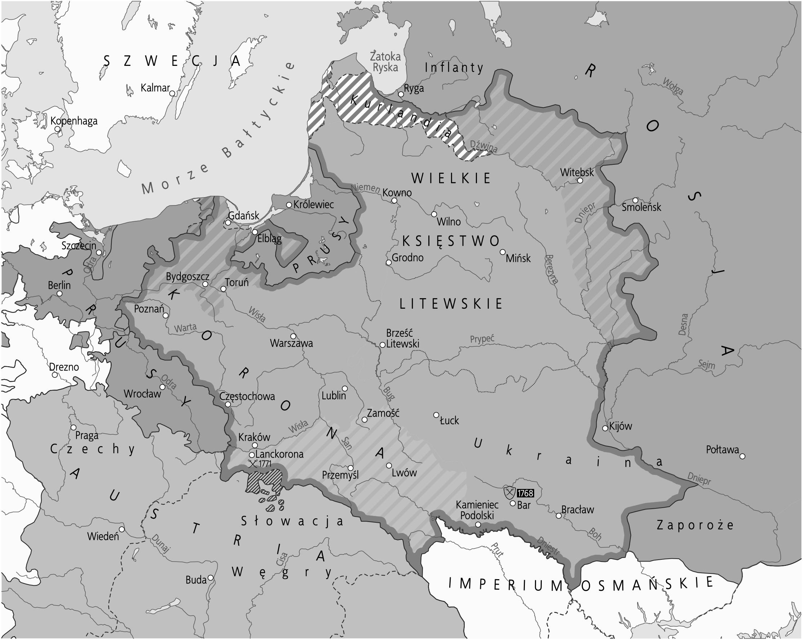
Polecenie 6.
Przyjrzyj się mapie, a następnie
wykonaj polecenia.
a) Podaj nazwę wydarzenia,
do którego nawiązuje ta mapa.
…………………………………
b) Określ jego datę roczną.
……………

